О внесении изменений в распоряжение заместителя главы администрации города Перми – начальника департамента градостроительства и архитектуры от 03.10.2016 № СЭД-22-01-03-1225 «О подготовке документации
по планировке территории, ограниченной ул. Космонавта Леонова, зданиями
по ул. Космонавта Леонова, 87/4, 87/8 в Индустриальном районе города Перми
03.08.2018
СЭД-059-22-01-03-112
В соответствии со статьями 8, 46 Градостроительного кодекса Российской Федерации, на основании заявления садоводческого некоммерческого товарищества «Ветеран-БД» от 31 июля 2018 г. № СЭД-059-22-01-23-885:
1. Внести в распоряжение заместителя главы администрации города Перми – начальника департамента градостроительства и архитектуры администрации города Перми от 03 октября 2016 г. № СЭД-22-01-03-1225 «О подготовке документации по планировке территории, ограниченной ул. Космонавта Леонова, зданиями по ул. Космонавта Леонова, 87/4, 87/8 в Индустриальном районе города Перми» следующие изменения:

1.1. наименование изложить в следующей редакции:

«О подготовке проекта планировки территории и проекта межевания территории по ул. Космонавта Леонова, 87б в Индустриальном районе города Перми»;

1.2. пункт 1 изложить в следящей редакции:

«Садовому некоммерческому товариществу «Ветеран-БД» за счет собственных средств осуществить подготовку проекта планировки территории и проекта межевания территории по ул. Космонавта Леонова, 87б в Индустриальном районе города Перми, согласно приложению к настоящему распоряжению. Подготовку документации по планировке территории, осуществлять в соответствии с техническим заданием, утвержденным департаментом градостроительства и архитектуры администрации города Перми, требованиями действующего законодательства»;

1.3. в пункте 2 слова «сроках подготовки и содержании документации по планировке территории» заменить словами «сроках подготовки и содержании проекта планировки территории и проекта межевания территории»;

1.4. пункт 3.2 изложить в следующей редакции:
«в течение 14 календарных дней со дня официального опубликования настоящего распоряжения с учетом поступивших от физических или юридических лиц предложений о порядке, сроках подготовки и содержании проекта планировки территории и проекта межевания территории, обеспечить подготовку, утверждение и выдачу технического задания на разработку проекта планировки территории и межевания территории, указанного в пункте 1 настоящего распоряжения»;
1.5. в пункте 3.3 слова «обеспечить рассмотрение подготовленной документации по планировке территории» заменить словами «обеспечить рассмотрение подготовленных проекта планировки территории и проекта межевания территории»;
1.6 в пункте 3.4 слова «в отношении документации по планировке территории» заменить словами «в отношении проекта планировки территории и проекта межевания территории»;
1.7. в пункте 4 слова «со дня поступления документации по планировке территории» заменить словами «со дня поступления проекта планировки территории и проекта межевания территории»;
1.8. в пункте 5 слова «разместить сведения о подготовке документации по планировке территории» заменить словами «разместить сведения о подготовке проекта планировки территории и проекта межевания территории»;
1.9. приложение изложить в редакции согласно приложению к настоящему распоряжению.
2. Отделу планировки территорий управления территориального планирования и механизмов реализации департамента градостроительства и архитектуры администрации города Перми обеспечить опубликование настоящего распоряжения в печатном средстве массовой информации «Официальный бюллетень органов местного самоуправления муниципального образования город Пермь» и на официальном сайте муниципального образования город Пермь в информационно-телекоммуникационной сети Интернет в течение 3 календарных дней со дня принятия настоящего распоряжения.
3. Управлению информационного обеспечения градостроительной деятельности департамента градостроительства и архитектуры администрации города Перми разместить сведения о подготовке проекта планировки территории и проекта межевания территории в информационной системе обеспечения градостроительной деятельности города Перми в течение 14 календарных дней со дня вступления в силу настоящего распоряжения.
3. Настоящее распоряжение вступает в силу со дня официального опубликования в печатном средстве массовой информации «Официальный бюллетень органов местного самоуправления муниципального образования город Пермь».
5. Контроль за исполнением настоящего распоряжения оставляю за собой.

И.о. начальника департамента
градостроительства и архитектуры Д.Ю. Лапшин

Приложение
к распоряжению начальника департамента градостроительства и архитектуры администрации города Перми
от 03.08.2018
№ СЭД-059-22-01-03-112

ТЕРРИТОРИЯ
по ул. Космонавта Леонова, 87б в Индустриальном районе города Перми,
площадью 1,45 Га

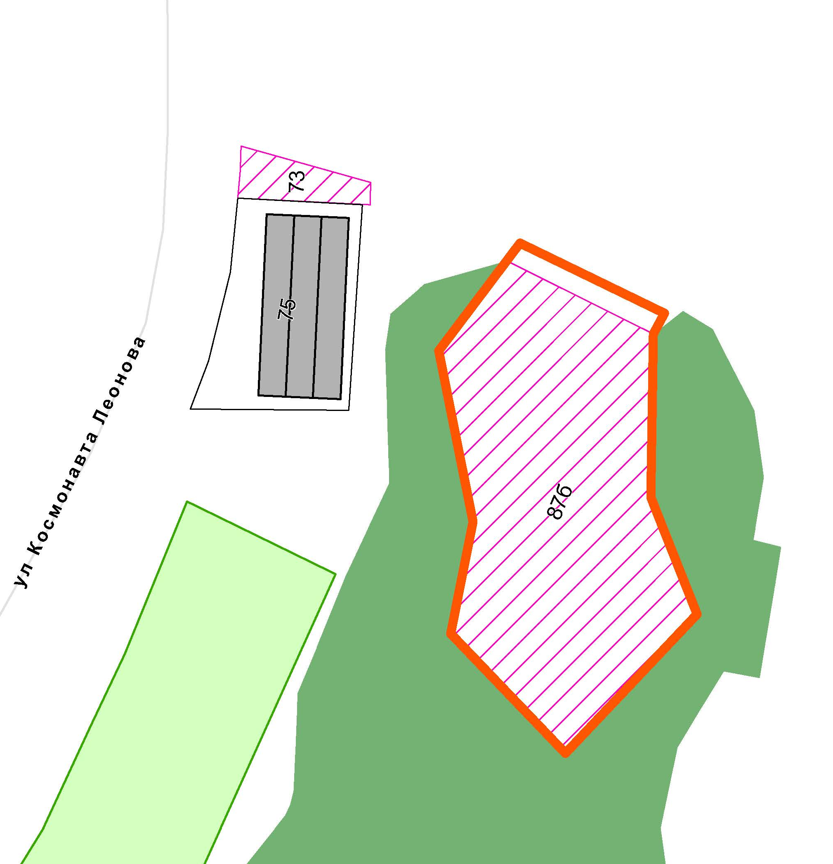
 | – граница территории для подготовки проекта планировки территории и проекта межевания территории

